### Echtzeit für Computer Systeme

**Definition Echtzeitsysteme:**

Unabhängig der Systemlast resultiert nach einer Systeminteraktion (event) innerhalb einer festgelegten Zeit aus einem definierten Zustand ein erwarteter, korrekter Folgezustand

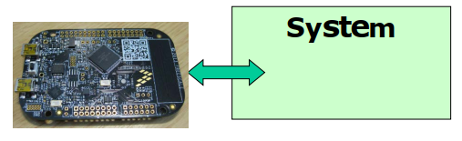

* Computer / MCU muss sich an der «richtigen» Zeit orientieren
  + In ms anstatt Anzahl Ticks
* Der Folgezustand darf weder zu früh noch zu spät eintreten
* Die Systemlast wird unter anderem durch die Anzahl Nebenläufigkeiten, Intervall der Events, Reaktionszeit auf die Events und der Abarbeitungszeit der Events bestimmt
* Je kürzer die Reaktionszeit sein soll, desto grösser wird die Systemlast

**Claims**

|  |  |
| --- | --- |
| Rechtzeitigkeit (Timeliness) | Nebenläufigkeit (Concurrency) |
| System auf die Bereiche **Input**, **Process** und **Output** aufteilen und jeweils die Realtime-Anforderung einzeln betrachten/beweisen  *Unterscheidung:*  Absolut 🡪 zu einem best. Zeitpunkt  Relative 🡪 innerhalb einer best. Zeit | Bei mehreren Aufgaben 🡪 Multitasking, Nesting  **Aber**: nicht für viele/ schnelle tasks geeignet |

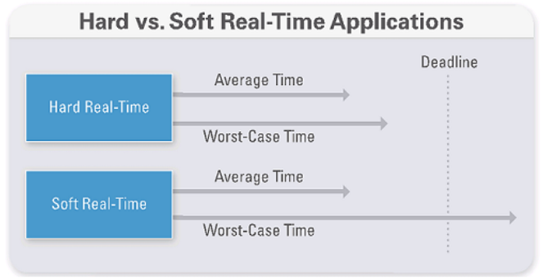

Degradation

Quelle: <http://www.ni.com/>

**Hard Real-Time:** garantiert, dass eine Deadline eingehalten wird

**Soft Real-Time:** periodisches Überschreiten der Deadline möglich. 🡪 Degradierung

Beispiele

**Hard Real-Time :** Airbag

**Soft Real-Time:** Videoplayer (Degradation: verpixelung/verzerrung der Darstellung)